**BAB IV**

# **SWITCH CASE**

|  |  |  |
| --- | --- | --- |
| **Nama** | **:** | Sabastian Rafariza Wahyuono |
| **NIM** | **:** | 2318043 |
| **Tujuan Praktikum** | **:** | 1. Mampu memahami konsep perulangan 2. Mampu melakukan perulangan dengan bantuan “For” 3. Mampu membuat program berdasarkan perulangan |
| **Alat / bahan** | **:** | 1. Seperangkat *computer*. 2. Perangkat lunak: Dev C++. 3. Modul Praktikum Algoritma dan Pemrogramman 2023. |

1. **Landasan Teori**

Selain menggunakan statemen *if*, C++ juga menawarkan untuk dapat melakukan percabangan (pemilihan) dengan menggunakan statemen *switch*. Pernyataan ***switch*** adalah pernyataan yang digunakan untuk menjalankan salah satu pernyataan dari beberapa kemungkinan pernyataan, berdasarkan nilai dari sebuah ungkapan dan nilai penyeleksian. Pernyataan ***if****…****else if*** jamak dapat dibangun dengan pernyataan ***switch.***

1. **Langkah – Langkah Praktikum**
2. Buka Aplikasi Dev C++.
3. Buka Modul Praktikum Algoritma dan Pemrogramman.
4. Menjalankan script dari modul.
5. **Latihan Praktikum ke-1:**
6. Source Code

|  |
| --- |
| #include <iostream>  using namespace std;  int main(){    int umur;  string nama;    cout<<"Masuakan Nama Anda : ";getline(cin,nama);  cout<<"Masuakan Umur Anda : ";cin>>umur;    switch(umur){  case 1 ... 6 :  cout<<"Umur Kamu Belum Tergolong Tingakatan di Pramuka";  break;  case 7 ... 10:  cout<<"kamu Tergolong Pramuka Siaga";  break;  case 11 ... 15:  cout<<"kamu Tergolong Pramuka Penggalang";  break;  case 16 ... 20:  cout<<"kamu Tergolong Pramuka Penegak";  break;  case 21 ... 25:  cout<<"kamu Tergolong Pramuka Pendega";  break;  case 26 ... 100:  cout<<"kamu Tergolong Majelis Pembimbing";  break;  default:  cout<<"PILIHAN ANDA TIDAK ADA";  }  } |

1. Hasil Running

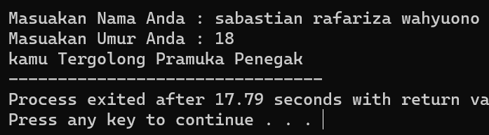

1. Analisa

Menggunakan tipe data integer dengan variabel umur dan tipe data string dengan variabel nama. Mengeluarkan mengeluarkan inputan untuk variabel nama dan inputan untuk variabel umur. Menggunakan switch variabel nama dengan case 1 – 6 yang akan mengeluarkan “Umur Kamu Belum Tergolong Tingakatan di Pramuka”, case 7 – 10 mengeluarkan "kamu Tergolong Pramuka Siaga", case 11 – 15 mengeluarkan "kamu Tergolong Pramuka Penggalang", case 16 – 20 mengeluarkan "kamu Tergolong Pramuka Penegak", case 21 – 25 mengeluarkan "kamu Tergolong Pramuka Pendega", case 26 – 100 mengeluarkan kamu "Tergolong Majelis Pembimbing". Jika ttidak ada yang benar makan mengeluarkan "PILIHAN ANDA TIDAK ADA"

1. **Latihan Praktikum ke-2:**
2. Source Code

|  |
| --- |
| #include <iostream>  using namespace std;  int main(){    int nb,jumlah,total,diskon,bayar;    cout<<"--- TIKET BIOSKOP MALANG ---"<<endl<<endl;  cout<<"1. Film Uncharted\n2. Film Morbius\n3. Film Fantastic Beasts: The Secrets of Dumbledore\n4. Film Black Adam"<<endl<<endl;  cout<<"Masukan Pilihan Anda : ";cin>>nb;  switch(nb){  case 1 :  cout<<"Film Uncharted, akan tayang di theater 1\nHarga tiket Rp. 40000 \n"<<endl;  cout<<"Masukan Jumlah Tiket yang diinginkan : ";cin>>jumlah;  total = 40000 * jumlah;  switch (total){  case 0 ... 40000 :  cout<<"anda tidak mendapat diskon";  break;  default :  cout<<"\nanda mendapatkan DISKON 8 %"<<endl;  diskon = total-(0.08*total);  cout<<"total pembayaran : "<<diskon<<endl;  cout<<"pembayaran\t : ";cin>>bayar;  if (bayar >= diskon){  cout << "kembali\t\t : "<<bayar - diskon;  }  else {  cout<<"\npembayaran tidak sesuai";  }  }  break;    case 2 :    cout<<"Film Morbius, akan tayang di theater 2\nHarga tiket Rp. 35000 ";  cout<<"Masukan Jumlah Tiket yang diinginkan : ";cin>>jumlah;  total = 35000 * jumlah;  switch (total){  case 0 ... 40000 :  cout<<"anda tidak mendapat diskon";  break;  default :  cout<<"\nanda mendapatkan DISKON 8 %"<<endl;  diskon = total-(0.08*total);  cout<<"total pembayaran : "<<diskon<<endl;  cout<<"pembayaran\t : ";cin>>bayar;  if (bayar >= diskon){  cout << "kembali\t\t : "<<bayar - diskon;  }  else {  cout<<"\npembayaran tidak sesuai";  }  }  break;    case 3 :  cout<<"Film Fantastic Beasts: The Secrets of Dumbledore, akan tayang di theater 3\nHarga tiket Rp. 30000 ";  cout<<"Masukan Jumlah Tiket yang diinginkan : ";cin>>jumlah;  total = 30000 * jumlah;  switch (total){  case 0 ... 40000 :  cout<<"anda tidak mendapat diskon";  break;  default :  cout<<"\nanda mendapatkan DISKON 8 %"<<endl;  diskon = total-(0.08*total);  cout<<"total pembayaran : "<<diskon<<endl;  cout<<"pembayaran\t : ";cin>>bayar;  if (bayar >= diskon){  cout << "kembali\t\t : "<<bayar - diskon;  }  else {  cout<<"\npembayaran tidak sesuai";  }  }  break;    case 4 :  cout<<"Film Black Adam, akan tayang di theater 4\nHarga tiket Rp. 50000 ";  cout<<"Masukan Jumlah Tiket yang diinginkan : ";cin>>jumlah;  total = 50000 * jumlah;  switch (total){  case 0 ... 40000 :  cout<<"anda tidak mendapat diskon";  break;  default :  cout<<"\nanda mendapatkan DISKON 8 %"<<endl;  diskon = total-(0.08*total);  cout<<"total pembayaran : "<<diskon<<endl;  cout<<"pembayaran\t : ";cin>>bayar;  if (bayar >= diskon){  cout << "kembali\t\t : "<<bayar - diskon;  }  else {  cout<<"\npembayaran tidak sesuai";  }  }  break;  }  } |

1. Hasil Running

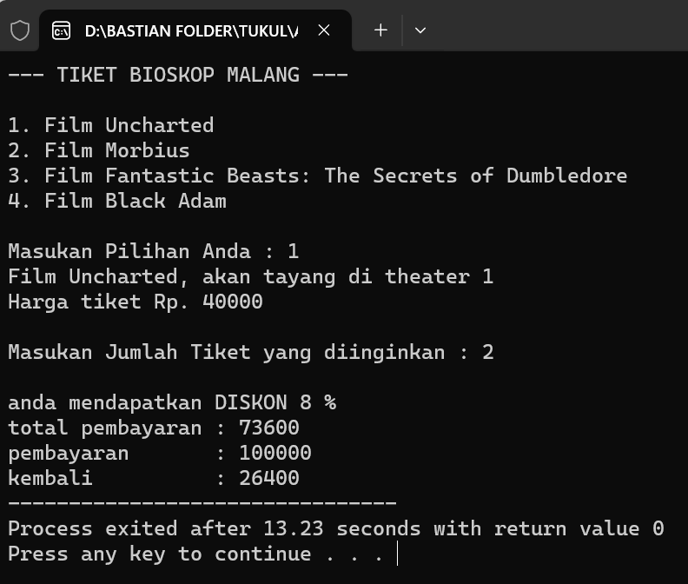

1. Analisa

Menggunakan tipe data integer dengan variabel nb, jumlah, total, diskon, bayar. Menggunakan switch pada variabel nb dengan case 1 mengeluarkan perintah mamasukan variabel jumlah. Kemudian variabel total adalah perkalian variabel jumlah dengan harga tiket, selanjutnya menggunakan switch variabel total jika pembayaran lebih dari 40000 maka akan menuju default maka mendapatkan diskon diskon jika tidak maka tidak lebih dari 40000 maka tidak akan mendapat diskon. kemudian akan memunculkan total pembayaran dan inputan untuk memasukan pembayaran. Jika pembayaran kurang dari total haraga maka maka akan memunculkan pembayaran tidak sesuai den jika pembayaran lebih dari total harga makan akan mengeluarkan kembalian yaitu pembayaran dikurangi total pembayaran. Untuk total pembayaran saya menggunakan if else. Begitu juga dengan case 2, 3, dan 4.

1. **Tugas Praktikum ke-1:**
2. Source Code

|  |
| --- |
| #include <iostream>  using namespace std;  int main(){  int kamar,lama,tagihan,total,pajak;    cout <<"======= Pemesanan Kamar HOTEL ======"<<endl;  cout <<"1. Standart Room"<<endl;  cout <<"2. Superior Room"<<endl;  cout <<"3. Duxel Room"<<endl;  cout <<"4. Suite Room"<<endl;  cout <<"5. Single Room"<<endl<<endl;  cout<<"Masukkan pilihan kamar = ";cin>>kamar;    switch(kamar){  case 1 :  cout<<"Standart Room Rp. 150000 /Hari"<<endl;  cout<<"Berapa lama = ";cin>>lama;    cout<<"\nRNCIHAN TAGIHAN"<<endl;  cout<<"Durasi Penyewaan : "<<lama<<endl;  tagihan = lama*150000;  cout<<"Tagiha Kamar : Rp. "<<tagihan<<endl;  pajak = 0.1*tagihan;  cout<<"Pajak Rp. "<<pajak<<" (10%)"<<endl;    cout<<"Total Tagihan : Rp. "<<pajak+tagihan<<endl;    break;  case 2 :  cout<<"Superior Room Rp. 490000 /Hari"<<endl;  cout<<"Berapa lama = ";cin>>lama;    cout<<"\nRNCIHAN TAGIHAN"<<endl;  cout<<"Durasi Penyewaan : "<<lama<<endl;  tagihan = lama*490000;  cout<<"Tagiha Kamar : Rp. "<<tagihan<<endl;  pajak = 0.1*tagihan;  cout<<"Pajak Rp. "<<pajak<<" (10%)"<<endl;    cout<<"Total Tagihan : Rp. "<<pajak+tagihan<<endl;    break;  case 3 :  cout<<"Deluxe Room Rp. 750000 /Hari"<<endl;  cout<<"Berapa lama = ";cin>>lama;    cout<<"\nRNCIHAN TAGIHAN"<<endl;  cout<<"Durasi Penyewaan : "<<lama<<endl;  tagihan = lama*750000;  cout<<"Tagiha Kamar : Rp. "<<tagihan<<endl;  pajak = 0.1*tagihan;  cout<<"Pajak Rp. "<<pajak<<" (10%)"<<endl;    cout<<"Total Tagihan : Rp. "<<pajak+tagihan<<endl;    break;  case 4:  cout<<"Suite Room Rp. 1550000 /Hari"<<endl;  cout<<"Berapa lama = ";cin>>lama;    cout<<"\nRNCIHAN TAGIHAN"<<endl;  cout<<"Durasi Penyewaan : "<<lama<<endl;  tagihan = lama*1550000;  cout<<"Tagiha Kamar : Rp. "<<tagihan<<endl;  pajak = 0.1*tagihan;  cout<<"Pajak Rp. "<<pajak<<" (10%)"<<endl;    cout<<"Total Tagihan : Rp. "<<pajak+tagihan<<endl;    break;  case 5 :  cout<<"Single Room Rp. 700000 /Hari"<<endl;  cout<<"Berapa lama = ";cin>>lama;    cout<<"\nRNCIHAN TAGIHAN"<<endl;  cout<<"Durasi Penyewaan : "<<lama<<endl;  tagihan = lama*700000;  cout<<"Tagiha Kamar : Rp. "<<tagihan<<endl;  pajak = 0.1*tagihan;  cout<<"Pajak Rp. "<<pajak<<" (10%)"<<endl;    cout<<"Total Tagihan : Rp. "<<pajak+tagihan<<endl;    break;  default :  cout << "Pilihan Anda Tidak Ada";  break;  }  return 0;  } |

1. Hasil Running

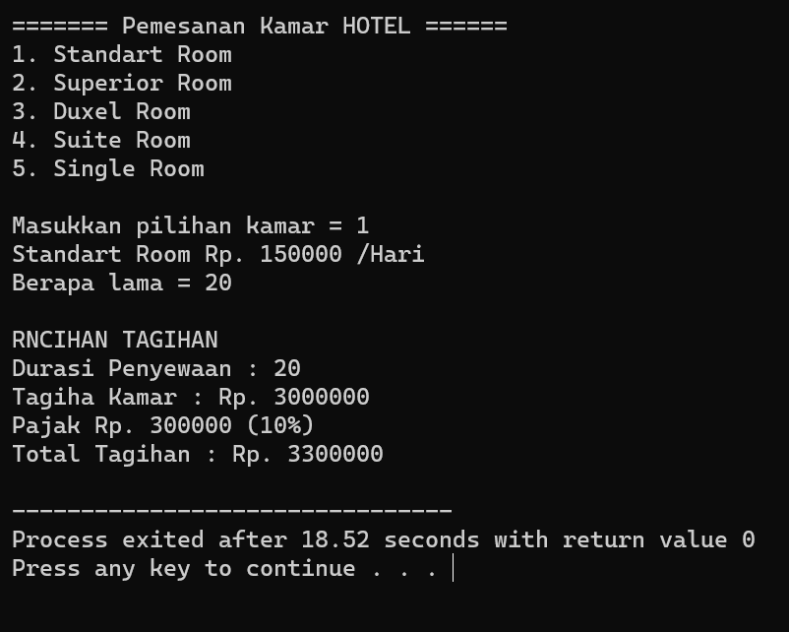

1. Analisa

Pemrogaman di atas digunakan untuk memesan kamar hotel. Menggunakan tipe data integer dengan variabel kamar,lama,tagihan,total,pajak. Pertama akan memunculkan inputan untuk variabel kamar. Kemudian menggunakan switch kamar pada case 1, 2, 3, 4 akan menggeluarkan harga kamar masing masing dan akann mengeluarkan inputan untuk variabel lama. Kemudian akan memunculkan rincihan tagihan, durasi penyewaan yaitu variabel lama, variabel tagihan yaitu variabel tagihan dengan mengalikan variabel lama dengan harga kamar, kemudian mengeluarkan variabel pajak yaitu variabael tagihan dikali 0,1 atau 10%.

1. **Tugas Praktikum ke-2:**
2. Source Code

|  |
| --- |
| #include<iostream>  using namespace std;  int main(){  int pilihan;  float total,nominal;    cout<<"===Mini Pertamino==="<<endl;  cout<<"1. Petromax Turbo"<<endl;  cout<<"2. Petromax"<<endl;  cout<<"3. Petrolute"<<endl;  cout<<"Masukan Pilihan anda : ";cin>>pilihan;    switch(pilihan){  case 1:  cout<<"Petromax Turbo Rp 16.600 /liter"<<endl<<endl;  cout<<"Masukan Nominal yang anda inginkan : ";cin>>nominal;  total = nominal/16600,00;  cout<<total;  break;  case 2:  cout<<"Turbo Rp 14.000 /liter";  cout<<"Masukan Nominal yang anda inginkan : ";cin>>nominal;  total = nominal/14000,00;  cout<<total;  break;  break;  case 3:  cout<<"Petrolite Rp 10.000 /liter";  cout<<"Masukan Nominal yang anda inginkan : ";cin>>nominal;  total = nominal/10000,00;  cout<<total;  break;  break;  }  } |

1. Hasil Running

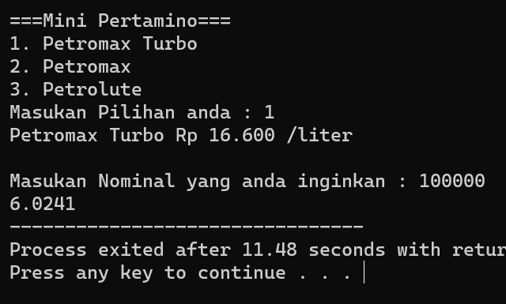

1. Analisa

Menggunakan tipe data integer dengan variabel pilihan dan float dengan variabel total dan nominal. Menggunakan switch variabel pilihan, case 1, 2, dan 3 akan memunculkan inputan untuk variabel nominal. Kemudian vaariabbel total aka memproses nominal di bagi harga bahan bakar yng sudah di tentukan.

1. **Tugas praktikum ke-3**
2. Source Code

|  |
| --- |
| #include<iostream>  using namespace std;  int main (){  int buku;  cout<<"*********DAFTAR BUKU***********"<<endl;  cout<<"1. IPS"<<endl;  cout<<"2. IPA"<<endl;  cout<<"3. BAHASA JAVA"<<endl;  cout<<"---------------------------------------"<<endl;  cout<<"Masukan Buku Pilihan = ";  cin>>buku;  switch(buku) {  case 1 : cout<<"Buku yang anda pilih IPS"; break;  case 2 : cout<<"Buku yang anda pilih IPA"; break;  case 3 : cout<<"Buku yang anda pilih BAHASA JAVA"; break;  default : cout<<"Buku tidak tersedia";  }  } |

1. Hasil Running

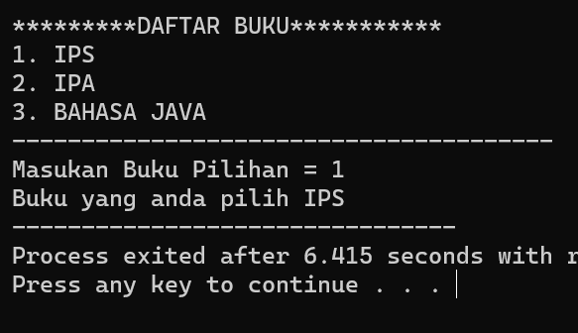

1. Analisa

Menggunakan tipe data integer dengan variabel buku. Kemudian akan memunculkan pilihan untuk daftar buku dan masukan pilihan dengan variabel buku. Selanjutnya akan memunculkan switch buku dengan case 1, 2, 3. Yang masing- masing akan memunculkan outputan yang berbeda.

1. **Kesimpulan**
2. Percabangan switch case hamper sama dengan if else, yang membedakan adalah jika switch case hanya bias menggunakan karakter dan integer sedangkan if else bida menggunakan string.
3. Switch case tidak bisa menggunakan oprator pembanding, hal itu yang menjadikan switch case jarang digunakan .
4. Switch acse biasanya digunakan dalam progam pemilihan menu karena akan menjadi lebih mudah dalam pengoprasianya.